21. 04. 2019 r.

Dzień dobry!

Zachęcam do zabaw z rybką mini, mini: https://www.miniminiplus.pl/kochane-zwierzaki/gry/zwierzeta-hodowlane-i-domowe.

Zachęcam do zabaw na stronie miś buliba. Na dziś polecam miś buliba na wsi. Jeżeli jest taka możliwość to proszę zalogować się na stronie buliby, będą mieli Państwo większy dostęp do różnych ciekawych zabaw tematycznych dla dzieci.
Życzę powodzenia!

2. Obejrzyj ilustracje narzędzi oraz maszyn ogrodniczych. Jeżeli się uda, to proszę wydrukować, przeciąć kartkę z traktorem na cztery i przykleić razem z dzieckiem na kartce – mini puzzle. Co widzisz na obrazku, nazwij narzędzia służące do pracy w ogrodzie. Wskazujemy z dzieckiem paluszkiem obrazki, nazywamy. Następnie przygotujemy klocki w kolorze żółtym i pokazujemy żółtą konewkę. Głośno mówimy: żółta konewka. Pokoloruj obrazek (konewka) – załącznik 1

3. „Owoce i warzywa” – Oglądamy filmik, podaje link: https://www.youtube.com/watch?v=l0sE2GkjKfY Nauka przez zabawę! Owoce, warzywa i kolory dla dzieci! Oglądamy ilustracje, kolorujemy banany - załącznik 2.

- „Rolnik sam w dolinie” – słuchamy piosenki, podaje link: https://www.youtube.com/watch?v=_MfHDnNzwAY

4. Rozwiązujemy karty pracy. Szukamy na obrazku bananów, wskazujemy banany na obrazku, ćwiczymy kolory (kolor żółty).

Zapraszam na filmik, utrwalamy kolor żółty, podaje link:
https://www.youtube.com/watch?v=3f7T_0L--zs
Do zobaczenia!
Na koniec. Możesz pobawić się muzycznymi klawiszami, przesyłam link:Teraz poznasz muzyczne klawisze relaksacyjne. Baw się i graj. Podaję link: https://musiclab.chromeexperiments.com/Song-Maker/ Song Maker Chrome Music Lab

Załącznik 1:

Jeżeli się uda, to proszę wydrukować , przeciąć kartkę na cztery i przykleić razem z dzieckiem na kartce
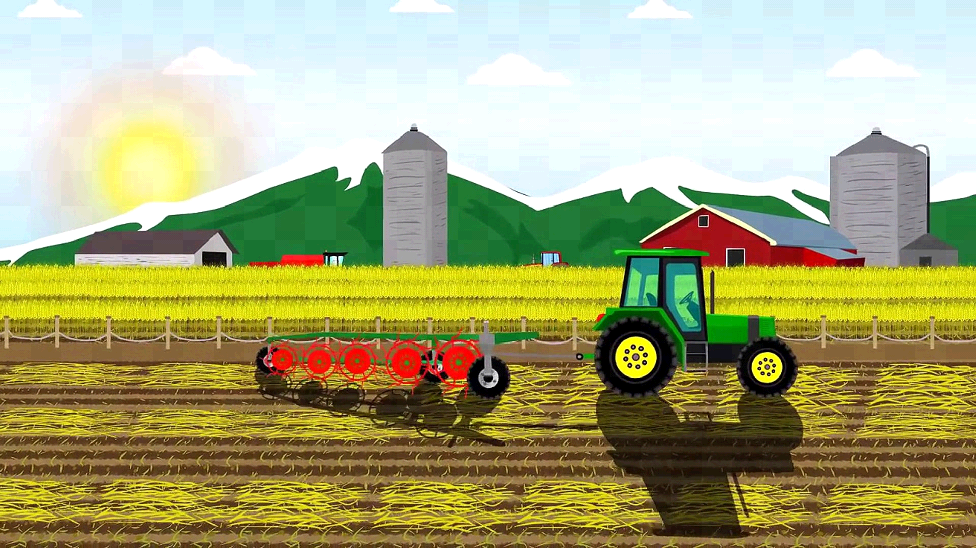

Co widzisz na obrazku, narzędzia służące do pracy w ogrodzie. Wskazujemy z dzieckiem paluszkiem obrazki, nazywamy.

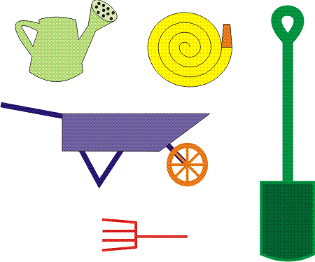

Weźmiemy klocek w kolorze żółtym, dopasowujemy właściwy klocek do koloru konewki. Głośno mówimy: żółta konewka.

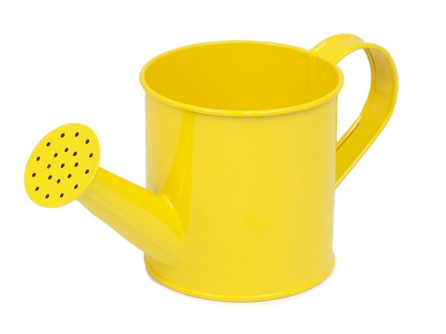

Pokoloruj obrazek na żółto:

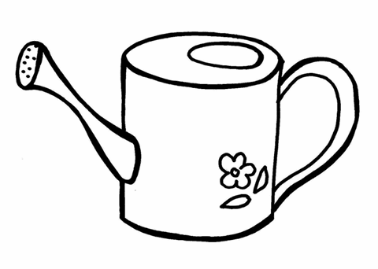

Załącznik 2: Oglądamy ilustracje, kolorujemy obrazek :

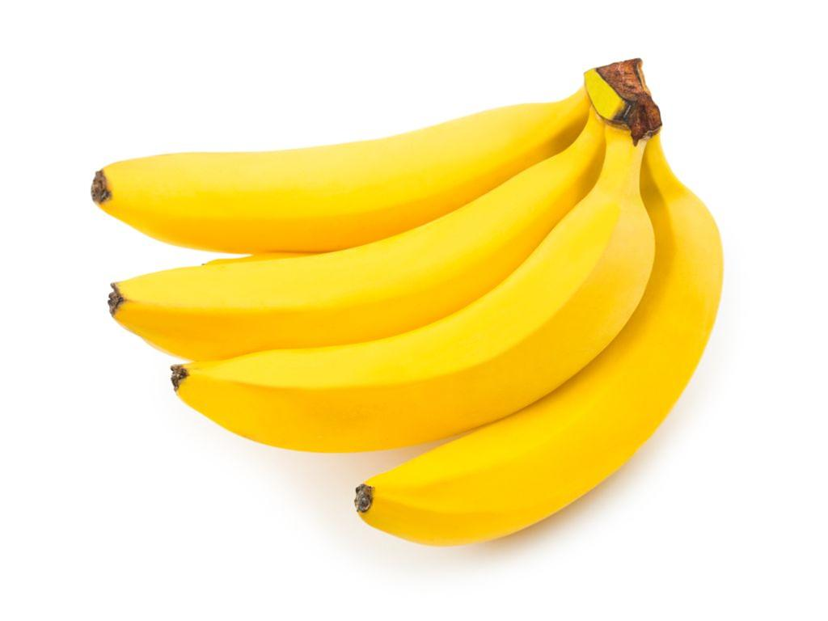

Może przykleisz kawałki żółtej bibuły;)
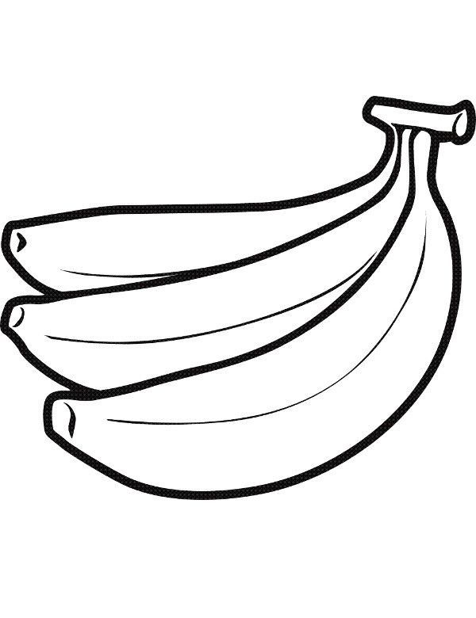

Załącznik 3.Gdzie są banany, wskazujemy, nazywamy ;)
